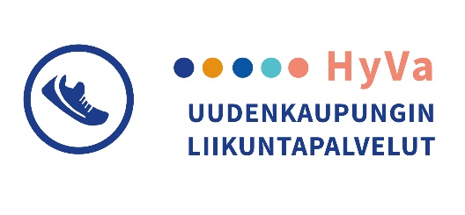
Menestyneiden urheilijoiden huomioiminen

- Uudenkaupungin liikuntapalvelut huomioi vähintään SM-tasolla sijoittuneet yksilöurheilijat ja joukkueet. Valintavuosi on kalenterivuosi.
Urheilijan tai joukkueen tulee sijoittua kolmen parhaan joukkoon SM-, PM tai sitä korkeamman tason kisoissa.
Yksilöurheilija huomioidaan paikallisen urheiluliikkeen lahjakortilla.
SM-taso PM-taso
1. sija 150 € 1. 175 €
2. sija 100 € 2. 125 €
3. sija 50 € 3. 75 €

Joukkueet huomioidaan rahasummalla, jonka joukkue käyttää yleishyödylliseen toimintaan.
SM-taso
1. sija 1 000 €
2. sija 600 €
3. sija 300 €

Korkeimmista saavutuksista hyvinvointi- ja vapaa-aikalautakunnan nimeämä työryhmä tekee päätöksen. Myös joukkueiden huomioiminen tapahtuu em. työryhmän harkinnan mukaan. Työryhmä muodostuu 3–4 lautakunnan jäsenestä sekä liikuntapalvelujen edustuksesta. Työryhmän valitsee hyvinvointi- ja vapaa-aikalautakunta. Sama työryhmä toimii valtuustokauden.

- Lisäksi valitaan vuoden junioriurheilija (18-vuoden ikään asti) ja vuoden urheilija. Vuoden urheilijat valitsee myös em. työryhmä.

- Urheilijan tai joukkueen tulee olla ko. kalenterivuonna kirjoilla Uudessakaupungissa. Opiskelun vuoksi muualla kirjoilla olevat urheilijat huomioidaan, mikäli he edustavat uusikaupunkilaista urheiluseuraa.

- Liikuntapalvelut pyytää urheiluseuroilta esityksiä huomioitavista urheilijoista ja joukkueista viimeistään 19.1. mennessä. Samalla urheiluseura voi lähettää vapaamuotoisen ehdotuksen vuoden urheilijan valintaa varten. Määräajan jälkeen saapuneita esityksiä palkittavista ei huomioida.

Ohje päivitetty Hyvinvointi- ja vapaa-aika palveluiden nimeämän työryhmän (HyVala 12.12.2021 § 60.) kanssa 4.10.2024.

